太阳能光伏防雷汇流箱

说明书

保定博为世能电气有限公司

一、产品介绍
太阳能光伏电站主要由光伏电池阵列、汇流箱、低压直流柜、逆变柜、交流低压柜、升压变压器等组成，最后产生的高压交流直接并入电网。针对每个环节电力参数检测的需要，我公司推出了SN-HLX系列光伏汇流采集装置，分别应用于汇流箱、直流柜及交流柜中，并通过光伏发电监测系统实现后台集中监控。
SN-HLX 系列光伏汇流箱,主要用于连接光伏组件及逆变器（或经过直流配电柜接逆变器），提供防雷及过流保护，并通过智能监测模块监测光伏阵列的电流、电压及防雷器状态、断路器状态等功能。
汇流箱内配置了光伏专用直流防雷模块、直流熔断器、防反二极管（根据需要配置）和断路器等元件，对于智能型汇流箱的智能监测模块设置了工作状态指示、报警、通讯等功能，方便用户及时准确的掌握光伏组件的工作情况，使光伏发电系统发挥最大功效，也便于分析故障定位。
专业的电气设计及生产工艺、优质的电气元件、高防护等级的箱体结构，保证了设备可靠、耐用，长时间的稳定运行，满足防水、防灰、防锈、防晒、防盐雾等户外环境使用要求。箱体内部结构布局合理，安全、简洁、美观的内部布线，便于现场接线及日常维护。
智能型汇流箱采用保定博为世能专门针对光伏汇流箱开发的监测模块，使用性能可靠、测量范围合适、灵敏度与准确度较高的电流测量元件对每路光伏组串进行电流监测，并具有相应的通讯及报警功能，通讯协议可选 RS485 和 CAN，也可选无线通信方式。

二、主要特点
● 满足严酷室外环境的使用要求，具有防水、防尘、防锈、防晒、防盐雾等措施，防护等级最高可达IP65；
● 可接入多至16路的光伏组串，提供熔断器保护，每路电流最大可达 20A，能满足不同用户需求；
● 采用高精度测量芯片，使用性能可靠、灵敏度和准确度较高的电流测量元件，能够检测每支路的电流。
● 组件输出电压及电流测量，便于后台分析或预算光伏电站发电量；
● 所有监控数据送到监控后台系统，该装置配合功能强大的光伏电站监控软件，可进行数据监测、查询、图形分析、通信调试等。
● 配有太阳能光伏专用直流防雷器，避免雷击对汇流箱内元器件造成损坏，并提供防雷失效监测；正极负极都具备双重防雷功能。
● 具备人机交互功能；可实时显示各种运行状态及数据，信息详细直观，操作、调试方便。
● 采用低功耗方案，功耗远小于同类产品，正常工作时功耗小于 5W；
● 支持RS485、CAN通讯，也可选无线通信方式，组网模式灵活，可直接与微机监控联网通讯，用户可根据实际情况进行选择。
● 集监测、汇流于一体，强弱电回路分布合理，外型精巧，接线方便。
● 采用ABB断路器，直流耐压值不低于DC1000V，安全可靠；
● 正极和负极都装有直流熔断器，安全可靠；
● 配置了电流测控单元，对输入阵列进行电流监控，通过 RS485 方式输出电流值；。
● 防护等级达IP65，满足室外安装的使用要求；
● 安装维护简单、方便，使用寿命长。

三、主要技术参数
1、电池串列最高输入电压：DC1000V
2、电池串列输入电流：10A
3、输入最大回路数：16回路
4、熔断器额定电流：10A
5、最大输出电流：160A
6、防雷模块主要技术参数（如下表）
型号规格 | SN-HLX系列
额定电压Un： | 1000VDC
最大持续工作电压Uc： | 1200VDC
动作电压： | 2000V±10%
电压保护水平Up： | ≤3.8kV
标称通流容量In（8/20μs）： | 20kA
放电次数 | 50次（In）
最大通流容量Imax（8/20μs）： | 40kA
放电次数 | 10次（Imax）
保护模式： | L+—L-、 L+—PE、 L- —PE
响应时间： | <25ns
环境温度： | -40°C～+80°C

四、原理图
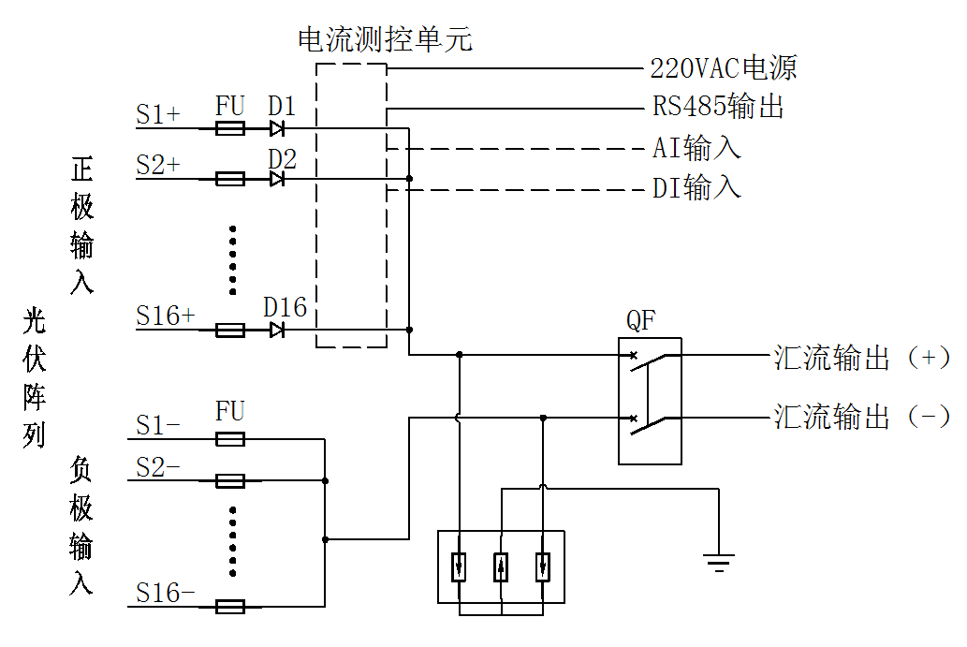

五、安装使用注意事项
1、拆开包装，认真阅读产品使用说明书，核对产品型号、参数是否正确，是否与设备匹配。安装须由有专业技术知识的人员（指导）进行。在阳光下安装接线时，应遮住太阳能光伏电池板，以防光伏电池的高电压电击伤人；
2、安装时，把可拆卸活动安装挂耳（共4件）分别用2个M6×8螺钉固定在箱体底部，再用膨胀螺丝固定到安装位置。
3、将光伏防雷汇流箱按原理及安装接线框图接入光伏发电系统中后，应将防雷箱接地端与防雷地线或汇流排进行可靠连接，连接导线应尽可能短直，且连接导线截面积不小于16mm²多股铜芯。接地电阻值应不大于4欧姆，否则，应对地网进行整改，以保证防雷效果。安装完成检查无误后方可投入使用。
4、输入端位于机箱的下部，注意与光伏组件输出正极的连线位于底部左侧，而与光伏组件输出负极的连线位于底部右侧，用户接线时需要拧开防水端子，然后接入连线至保险丝插座，然后拧紧螺丝，固定好连线，最后拧紧外侧的防水端子。
5、输出包括汇流后直流正极、直流负极与地，上面备有四个端子供选择，接地线为黄绿线本。用户接线时需要拧开防水端子，然后接入连线，然后拧紧螺丝，固定好连线，最后拧紧外侧的防水端子。
6、本光伏防雷汇流箱勿需特别维护，为防止防雷模块失效，应对其工作状态作定期的检查。特别是雷电过后，应及时检查。如发现模块透明窗口内部由“绿色”变为“红色”时，请及时与销售商或生产商联系。
7、应定期检查熔断器，防止熔断器熔断后电池板处于开路状态，光伏电池电能不能输出；
8、输入输出均不能接反，否则后级设备可能无法正常工作甚至损坏其它设备；
9、箱内所装电器元件均为光伏防雷汇流箱专门定制的产品，不可与普通产品混用，若需更换请与销售商或生产商联系，且更换熔断器熔芯（专用直流高压容芯）时注意防止太阳能光伏电池的高电压电击伤人；
10、检测或维护本设备时，注意输入输出均可能带电，防止触电或损坏其它设备；
11、输入线采用不小于4mm²的软铜线，输出及地线采用不小于95mm²的软铜线。
12、用户单位应制定防雷设施管理制度，并指定专人管理；光伏防雷汇流箱属于电器类产品，非专业人员，请不要擅自拆卸。
13、附图：
附图1：箱内端子排列图
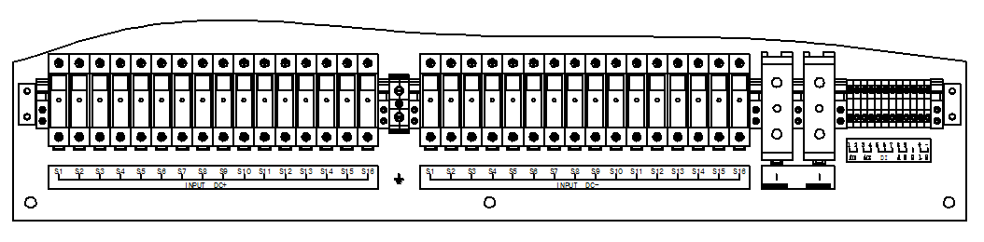
附图2：输入输出线布置图
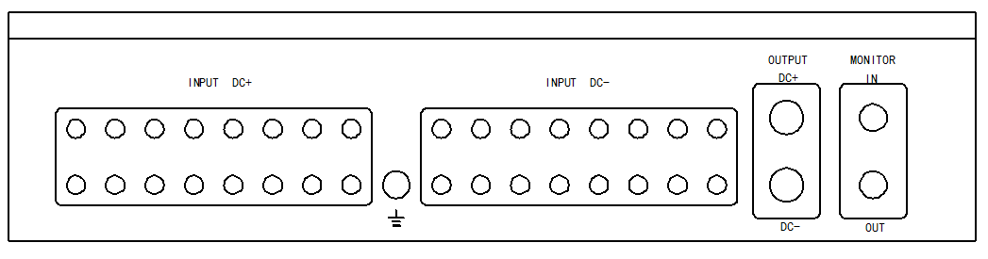
附图3：通讯端子的电气连接图
端子的信号定义：
编号 | 端子代码 | 信号定义
1 | 备用
2 | 备用
3 | 备用
4 | 备用
5 | 备用
6 | 备用
7 | 备用-
8 | A | RS485+
9 | B | RS485-
10 | PGND | 保护接地
11 | L（+） | 工作电源L（+）
12 | N（-） | 工作电源N（-）

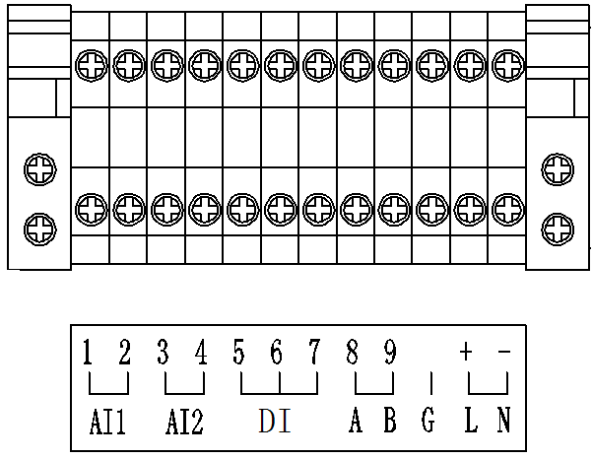

附图4：多台汇流箱电气连接示意图
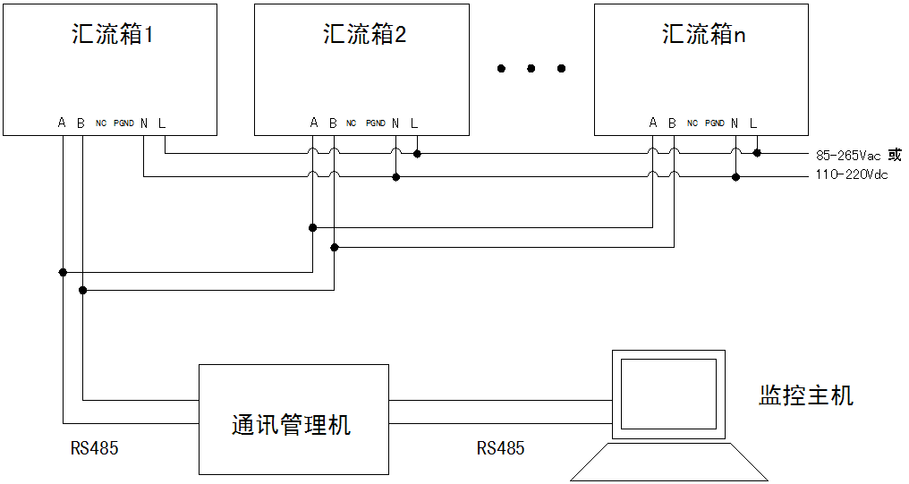
六、通讯连接
1、电气连接
本汇流箱包含有测控单元，具有电流监控与通讯功能，通讯端子的电气连接见附图4。
测控单元需要外接电源工作电源，电源要求为：85-265Vac 或 110-220Vdc。
2、通讯连接
采集器通讯口使用 RS485 线连接，通过 MODBUS 协议上送数据。
七、智能型汇流箱技术选型
产品型号 | SN-HLX4 | SN-HLX8 | SN-HLX12 | SN-HLX16
输入路数 | 4路 | 8路 | 12路 | 16路
输入范围 | 小于20A
反应时间 | 1s
测量精度 | 光伏电池测量0.5级
RS485通信 | RS485/Modbus-RTU协议，波特率可整定
温度/湿度 | 工作温度：-25~+60℃，湿度95%，  无凝露、无腐蚀性气体场所
海拔 | ≤2000m
绝缘电阻 | ≥100MΩ
辅助电源 | 辅助电源：AC85V~265V或DC300V~880V
机壳防水等级 | IP65
重量 | 约30kg
体积（宽×高×深） | 700×575×220或根据用户要求

